Практическое задание.

1. Установить Docker на компьютер или виртуалку / инстанцию в облаке.

2. Запустить контейнер для теста - hello-world.

3. Скачать образ nginx. Запустить контейнер nginx и сделать так, чтобы он был доступен по порту 8888. Перейти в браузере на localhost:8888 и убедиться, что веб-сервер работает.

4. Остановить и удалить контейнер nginx.

5. Создайте собственный образ докера. В нем должна быть ваша html-страница и nginx. При запуске вашего образа надо сделать так, чтобы он был доступен на порту 8888, и при открытии localhost:8888 в браузере была видна ваша страница.

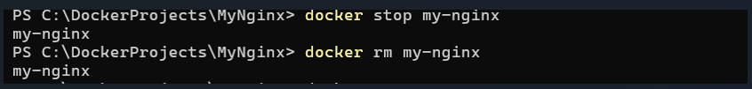6. Все шаги надо задокументировать и скинуть мне в файле или на гитхаб.  
  
1.   
установила с сайта на Windows Docker Desktop  
  
2. docker run hello-world  
  
  
3.

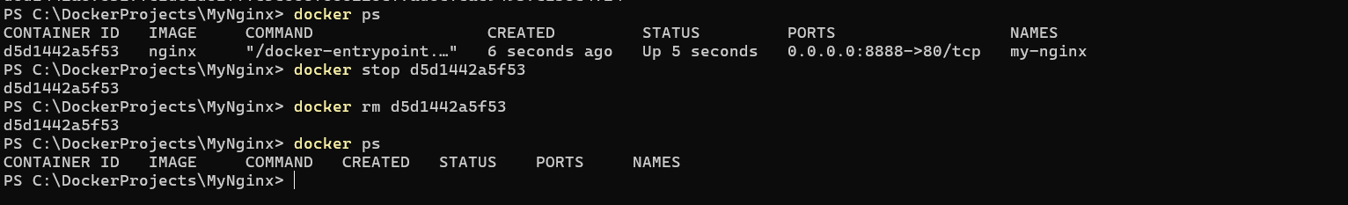  
4.

5. Docker file  
FROM nginx

COPY example.html /usr/share/nginx/html/index.html  
  
cd C:\DockerProjects\MyNginx  
docker build -t my-custom-nginx .  
docker run -d -p 8888:80 my-custom-nginx  
